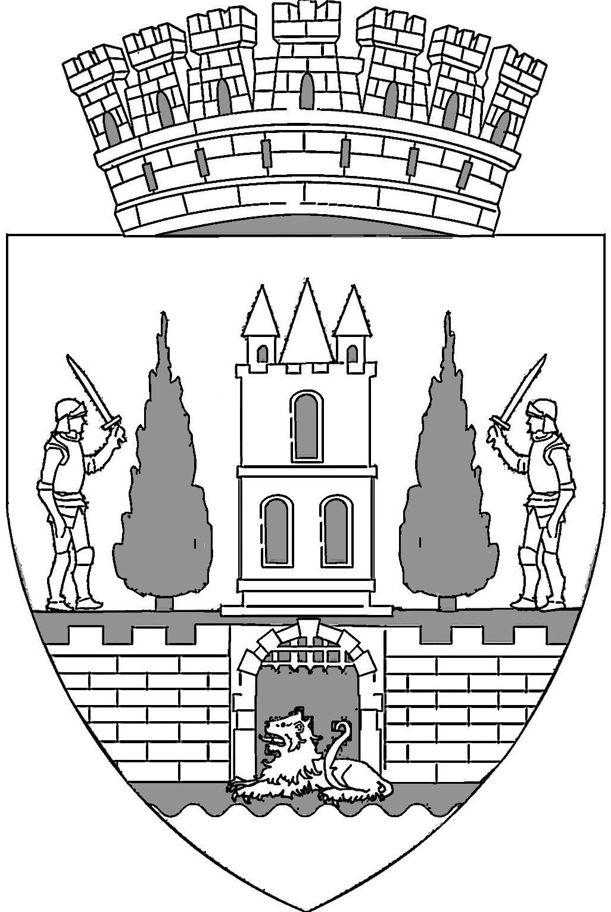
ROMÂNIA
JUDEŢUL SATU MARE
CONSILIUL LOCAL AL
MUNICIPIULUI SATU MARE

HOTĂRÂREA nr. 194/22.07.2021
privind desemnarea reprezentanților Consiliului Local al Municipiului Satu Mare în cadrul consiliilor de administrație ale unităților de învățământ preuniversitar de stat și particular din Municipiul Satu Mare

Consiliul Local al Municipiului Satu Mare întrunit în ședința ordinară din data de 22.07.2021,
Analizând proiectul de hotărâre înregistrat sub nr. 39.241/14.07.2021, referatul de aprobare al inițiatorului, înregistrat sub nr. 39.242 din 14.07.2021, raportul de specialitate al Biroului Finanțare și Administrare Unități de Învățământ înregistrat sub nr. 39.244 din 14.07.2021, avizele comisiilor de specialitate ale Consiliului Local Satu Mare,
În conformitate cu prevederile art. 96 din Legea educației naționale nr. 1/2011, cu modificările și completările ulterioare, precum și prevederile art. 4 din Anexa la Ordinul 4.619 din 22.09.2014 pentru aprobarea Metodologiei – cadru de organizare și funcționare a consiliului de administrație din unitățile de învățământ preuniversitar, cu modificările și completările ulterioare,
Luând în considerare prevederile Hotărârii Consiliului Local Satu Mare nr. 104/29.04.2021 privind constatarea încetării de drept, prin demisie, a mandatului domnului consilier local Costea Sebastian Robert precum și validarea în funcţia de consilier a domnului Crișan Mihai Marius în ședința ordinară din data de 27.05.2021,
Raportat la prevederile Hotărârii Consiliului Local Satu Mare nr. 285/19.12.2019 privind aprobarea rețelei școlare a unităților de învățământ preuniversitar din municipiul Satu Mare pentru anul școlar 2020 – 2021,
Ținând seama de prevederile Legii nr. 24/2000 privind normele de tehnică legislativă pentru elaborarea actelor normative, republicată, cu modificările și completările ulterioare,
În baza prevederilor art. 129 alin. (2) lit. d), alin. (7) lit. a) din O.U.G 57/2019 privind Codul administrativ, cu modificările și completările ulterioare,
În temeiul prevederilor art. 139 alin. (1) și al prevederilor art. 196 alin. (1) lit. a) din O.U.G nr. 57/2019 privind Codul administrativ, cu modificările și completările ulterioare,
Consiliul Local al Municipiului Satu Mare adoptă următoarea:

H O T Ă R Â R E:

Art. 1. – Se aprobă desemnarea reprezentanților Consiliului Local al Municipiului Satu Mare în cadrul consiliilor de administrație ale unităților de învățământ preuniversitar de stat și particular din Municipiul Satu Mare, conform anexei nr. 1, parte integrantă a prezentei hotărâri.
Art. 2. – La data intrării în vigoare a prezentei, se abrogă Hotărârea Consiliului Local Satu Mare nr. 63/25.03.2021.
Art. 3. – Cu ducerea la îndeplinire a prezentei hotărâri se încredințează Primarul Municipiului Satu Mare prin Biroul Finanțare și Administrare Unități de Învățământ.
Art. 4. – Prezenta hotărâre se comunică, prin intermediul secretarului general al Municipiului Satu Mare, în termenul prevăzut de lege, Primarului Municipiului Satu Mare, Instituției Prefectului- Județul Satu Mare și Unităților de învățământ prin intermediul Biroului Finanțare și Administrare Unități de Învățământ.

Președinte de ședință, Contrasemnează
György Ildikó -Adél Secretar general,
Mihaela Maria Racolța

Prezenta hotărâre a fost adoptată cu respectarea prevederilor art. 139 alin. (1) din O.U.G. nr. 57/2019 privind Codul administrativ;
Total consilieri în funcţie | 23
Nr. total al consilierilor prezenţi | 23
Nr total al consilierilor absenţi | 0
Voturi pentru | 23
Voturi împotrivă | 0
Abţineri | 0

Redactat în 6 exemplare originale

